Enveloppe 1
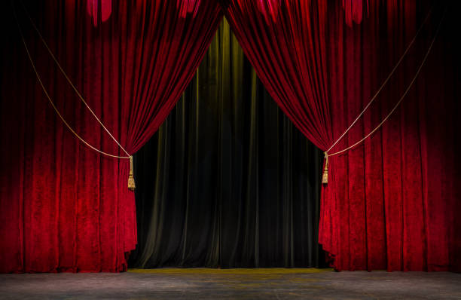

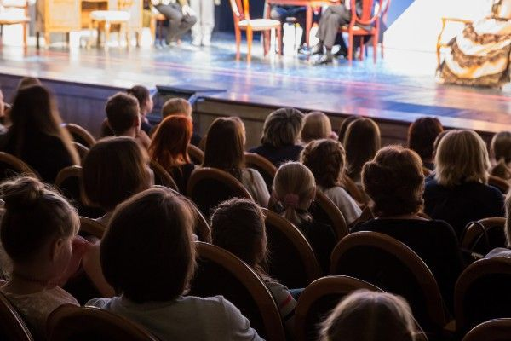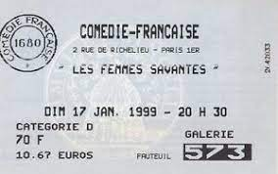

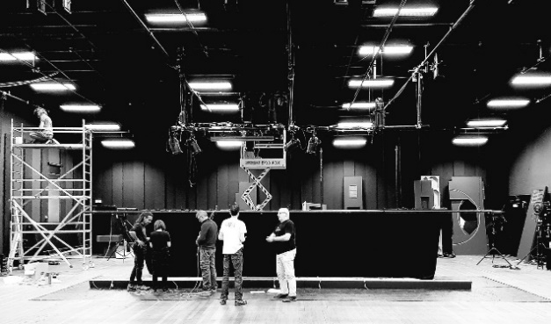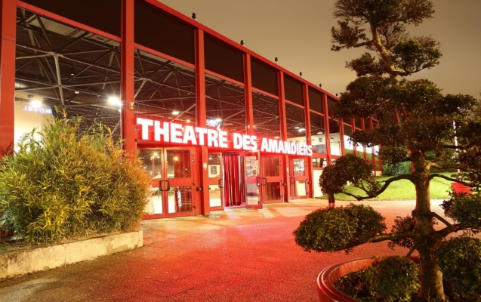

Quel est le point commun entre ces six photographies ?

Enveloppe 2
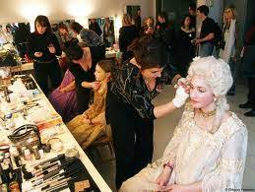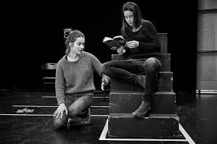
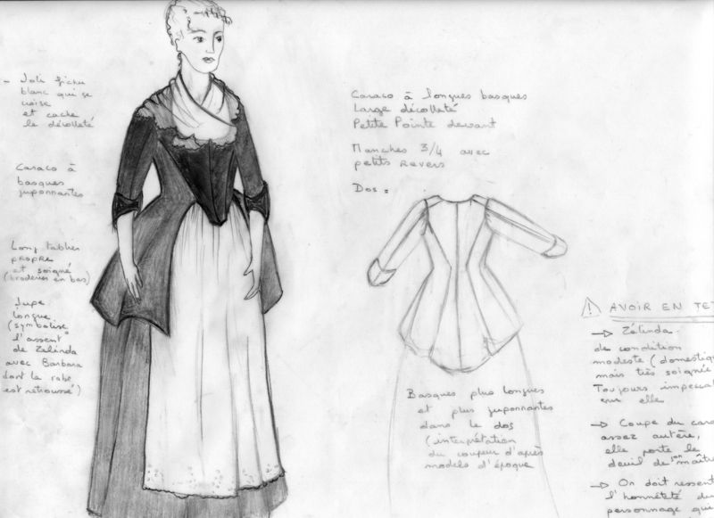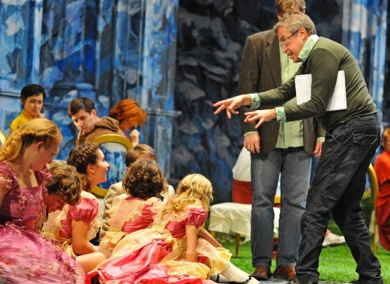
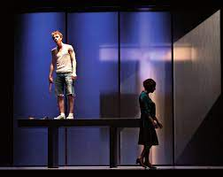
Quel est le point commun entre ces six photographies ?

Enveloppe 3

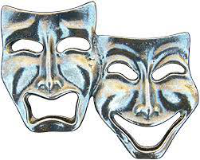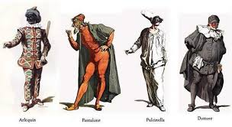
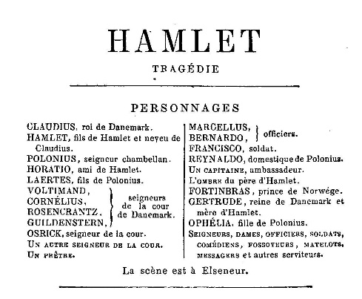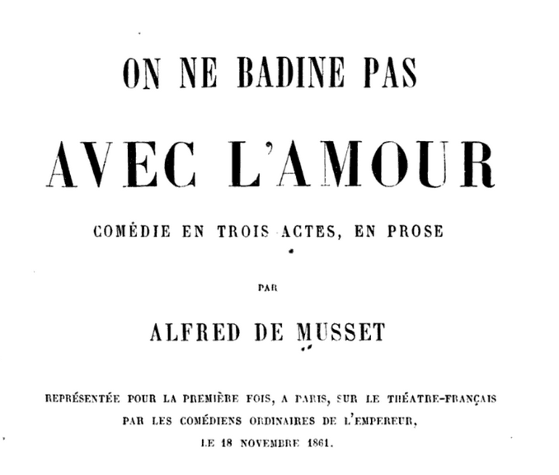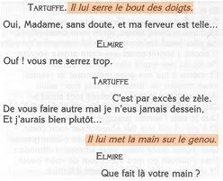
Quel est le point commun entre ces six images ?

Les étiquettes pour les élèves allophones (éventuellement)
[Liste non exhaustive]
A compléter en fonction de l’objectif de la séance, du profil des élèves, des échanges oraux avec les élèves
Le plateau | Le maquillage  Le maquilleur  La maquilleuse | La comédie
La salle | Loge | Des personnages-type
Le rideau rouge | Un partenaire | La comédie italienne
Les fauteuils | Un acteur  Une actrice | La tragédie
Le public  Les spectateurs  Les spectatrices | La répétition  Répéter | La liste des personnages
La scène | Le jeu d’acteurs Le jeu d’actrices  Jouer | Le dramaturge
Le théâtre | Un costume | Une réplique
Un billet d’entrée | Un Prix  une récompense | Une didascalie
Des projecteurs  Une rampe de projecteurs | Le metteur en scène
L’éclairage
Un décor
Une représentation
Un spectacle

Exemple de texte pour un exercice à trous pour le bilan de l’étape 1
Le théâtre est un bâtiment où l’on donne des représentations. Pour y entrer, il faut acheter un ………………….. Les spectateurs regardent le spectacle depuis la ………………….. Le ………………. rouge sépare la salle et la …………………. La scène également appelée plateau est équipée de son, d’……………… et du ………………... Ce sont des techniciens qui installent tous ces éléments de scénographie : les régisseurs-plateau, les régisseurs-son, les régisseurs-lumière. Le théâtre est donc un lieu dans lequel certaines personnes travaillent pour permettre à d’autres de se cultiver et se divertir.
Le théâtre est également un art comme la musique ou la peinture. Ce sont les ………………. qui jouent cet art. Avant de jouer leur pièce devant le ………………, les comédiens apprennent leur texte, le répètent pendant plusieurs semaines, parfois plusieurs mois. Les …………….. sont organisées et dirigées par le metteur en scène : les comédiens répètent pour s’accorder avec leur …………………… de jeu et améliorer leur jeu d’acteur.
Enfin le théâtre est un genre littéraire comme le roman et la poésie. C’est donc un texte écrit par un ………………………… Sur la première page, le dramaturge donne ……………………… pour que le lecteur comprenne les relations entre les personnages. Il arrive souvent que le dramaturge donne des indications de jeu ou de déplacement (« Il sort ») grâce à des ……………………….. . Le dramaturge fait parler les personnages à travers des dialogues, c’est-à dire un échange de ………………………. Le dramaturge peut choisir de faire rire, de ridiculiser les défauts des hommes alors il compose une …………………, Il peut choisir également de susciter la terreur et la pitié du spectateur, alors, il écrit une ………………………..
Le théâtre est donc un bâtiment, un art et un texte. Mais le texte de théâtre est un texte très particulier : c’est un texte à lire pour le jouer.

Etape 2- Clarifier la notion
1 activité au choix
Activité A – Vérifiez votre compréhension grâce à des affiches de spectacle
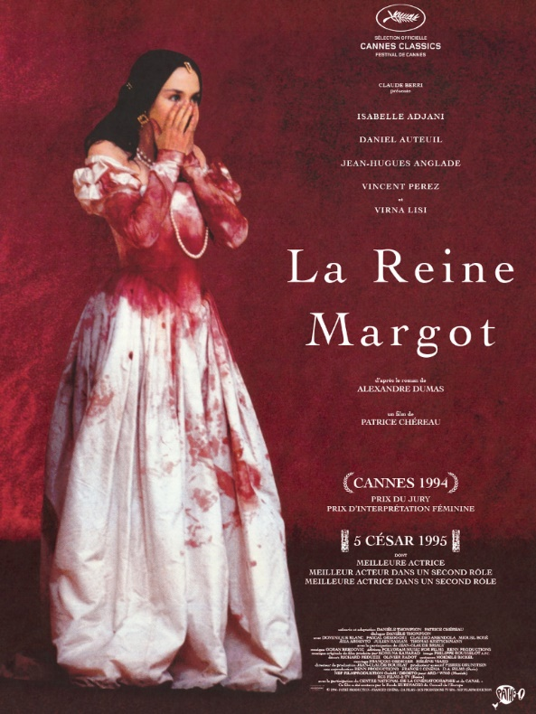
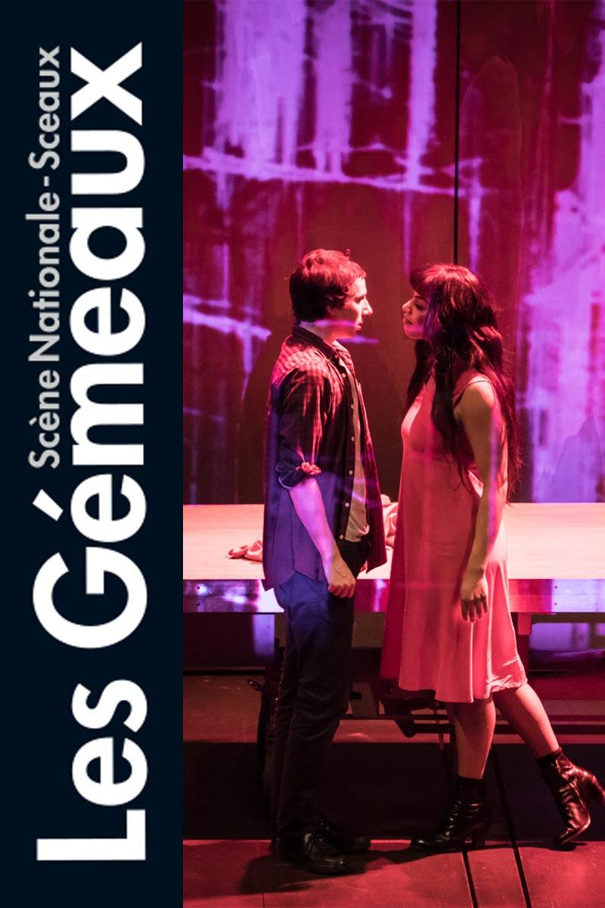
Tous des oiseaux
Wajdi Mouawad
Discutez pour répondre à la question suivante : est-ce que ce sont des affiches de théâtre ? Justifiez votre réponse en exploitant ce que vous avez appris dans l’étape 1.

Activité B – Vérifiez votre compréhension grâce à des photographies de spectacle
La Reine Margot de Patrice Chéreau
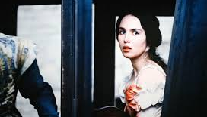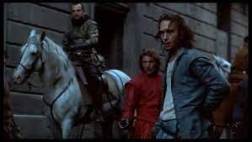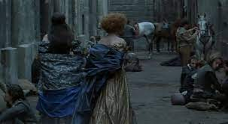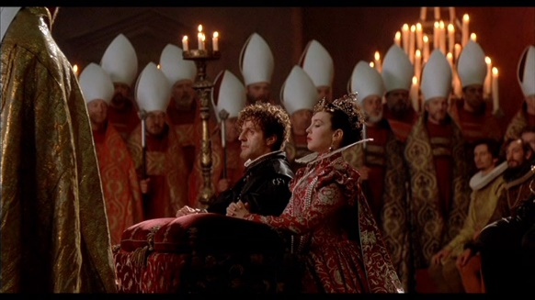

Tous des oiseaux de Wajdi Mouawad
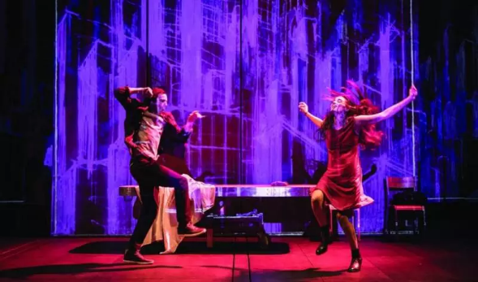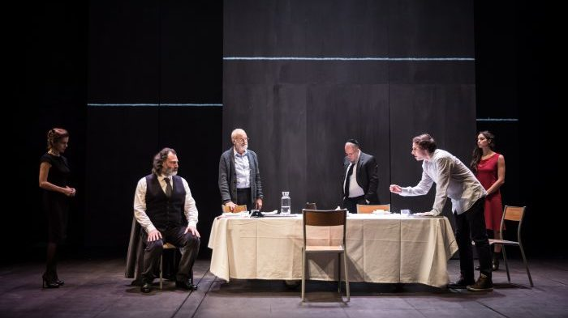
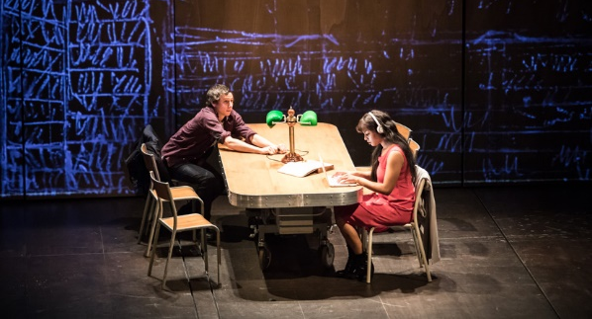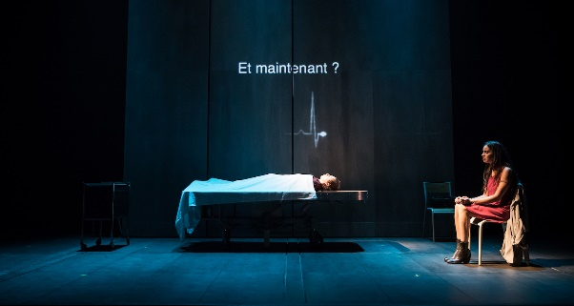
Discutez pour répondre à la question suivante : est-ce que ce sont des photographies de théâtre ? Justifiez votre réponse en exploitant ce que vous avez appris dans l’étape 1.

Etape 3- Abstraire

- Nommez ces trois autres spectacles vivants ?
- Quels sont les points communs avec le théâtre ?
